

Estado do Tocantins

Poder Legislativo

EXCELENTÍSSIMO SENHOR PRESIDENTE DA ASSEMBLEIA LEGISLATIVA DO ESTADO DO TOCANTINS.

*Requer ao Presidente da Assembleia Legislativa do Tocantins o envio de expediente ao Senhor Governador do Estado do Tocantins, solicitando a reforma emergencial do prédio do Instituto de Desenvolvimento Rural do Estado do Tocantins - Ruraltins em Araguaína.*

O Deputado que o presente subscreve vem nos termos regimentais desta Augusta Casa de Leis, após anuência do Plenário vem requerer a Vossa Excelência o envio de expediente ao Senhor Governador do Estado do Tocantins, solicitando a reforma emergencial do prédio do Instituto de Desenvolvimento Rural do Estado do Tocantins - Ruraltins em Araguaína.

**JUSTIFICATIVA**

O prédio onde funciona o Ruraltins no município de Araguaína encontra-se com graves problemas em sua instalação e estrutura física no telhado e forro, comprometendo o serviço como também causando danos às instalações. Vale ressaltar que estamos no inverno e as chuvas são fortemente presentes.

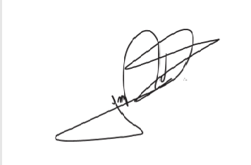

JORGE FREDERICO

Deputado Estadual